Name:_____________________________
Fischbrötchen bestellen (παραγγελία ψαρο-σάντουιτς) με ποτό
https://www.youtube.com/watch?v=bsajPyOjet4

Imbiss am Hafen
Verkäufer/in: Guten Tag! Willkommen. Was möchten Sie bestellen?
Kunde/Kundin: Guten Tag. Ich hätte gern ein Fischbrötchen, bitte.
Verkäufer/in: Gerne. Mit Matjes, Lachs oder Backfisch?
Kunde/Kundin: Mit Backfisch, bitte.
Verkäufer/in: Möchten Sie Salat und Zwiebeln dazu?
Kunde/Kundin: Ja, bitte. Ohne Zwiebeln.
Verkäufer/in: Welche Soße möchten Sie? Remoulade oder Ketchup?
Kunde/Kundin: Remoulade, bitte.
Verkäufer/in: Möchten Sie auch ein Getränk?
Kunde/Kundin: Ja, gern. Was haben Sie?
Verkäufer/in: Cola, Wasser und Apfelsaft.
Kunde/Kundin: Dann nehme ich eine Cola, bitte.
Verkäufer/in: Klein oder groß?
Kunde/Kundin: Groß, bitte. Wie viel kostet das alles?
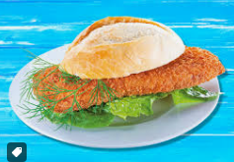
Verkäufer/in: Das Fischbrötchen kostet 4 Euro und die Cola 2,50 Euro. Zusammen 6,50 Euro.
Kunde/Kundin: Gut, hier sind 7 Euro.
Verkäufer/in: Danke schön. 50 Cent zurück.
Kunde/Kundin: Danke. Auf Wiedersehen!
Verkäufer/in: Auf Wiedersehen! Guten Appetit!

2. Leseverstehen (Richtig oder Falsch)
Kreuzen Sie an: Richtig (R) oder Falsch (F).
- Der Kunde bestellt ein Fischbrötchen mit Backfisch.
- Der Kunde möchte Zwiebeln. ☐
- Der Kunde trinkt eine Cola. ☐
- Die Cola ist groß. ☐
- Das Fischbrötchen kostet 5 Euro. ☐
- Der Kunde bezahlt mit 7 Euro. ☐

3. Συμπλήρωσε τον Διάλογο (Lückentext)
Verkäufer/in: Guten Tag! Was __________________ Sie?
Kunde/Kundin: Ich hätte gern ein _________________, bitte.
Verkäufer/in: Mit Matjes oder ___________________?
Kunde/Kundin: Mit Backfisch, bitte. Und ein ____________________.
Verkäufer/in: Was möchten Sie _____________________?

4. Wortschatz – Zuordnen (einfach)
Was passt zusammen? Verbinden Sie die Sätze.
- Ich bestelle ein Fischbrötchen. a. Ich trinke etwas.
- Ich trinke eine Cola. b. Ich kaufe Essen im Imbiss.
- Das Fischbrötchen c. ist ein Getränk.
- Die Cola d. ist Fisch im Brötchen.
- Ich trinke| e. eine Cola.
Was passt zusammen? Ordnen Sie zu.
- das Fischbrötchen a. ein Getränk
- der Backfisch b. etwas im Imbiss kaufen
- die Cola c. Fisch im Brötchen
- bestellen d. frittierter Fisch
- trinken e. ein Getränk nehmen

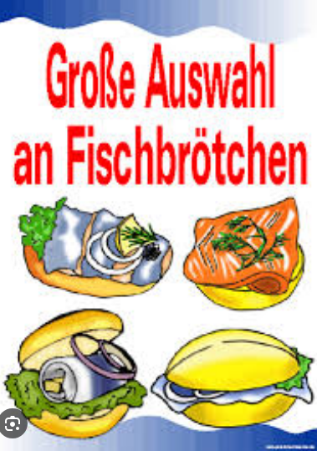
5. Ankreuzen (Was passt?)
Kreuzen Sie an.
- Im Imbiss bestellt man ein …
- ☐ Fischbrötchen
- ☐ Auto
- ☐ Ticket
- Ein Getränk ist …
- ☐ Cola
- ☐ Brot
- ☐ Fisch
- „Was kostet das?“ fragt man nach …
- ☐ der Uhrzeit
- ☐ dem Preis
- ☐ dem Weg
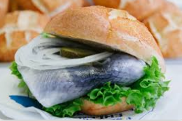
- „Ohne Zwiebeln“ heißt:
- ☐ mit Zwiebeln
- ☐ keine Zwiebeln
- ☐ viele Zwiebeln

6. Alternativen Antworten (Bausteine für den Dialog)
Fischbrötchen:

- mit Matjes / mit Lachs / mit Backfisch
- mit Salat
- ohne Zwiebeln
- mit Remoulade / mit Ketchup / ohne Soße
Getränke:
- eine Cola (klein / groß)
- ein Wasser (still / mit Sprudel)
- ein Apfelsaft
Fragen & Antworten:
- Was haben Sie?
- Wie viel kostet das?
- Das kostet … Euro.
- Zusammen … Euro.

7. Sprechen – Dein eigener Dialog
Arbeiten Sie zu zweit.
👉 Bestellen Sie:
- ein Fischbrötchen (mit oder ohne Extras)
- ein Getränk
- fragen Sie nach dem Preis

8. Schreibaufgabe (Schreiben)
Schreiben Sie einen Dialog.
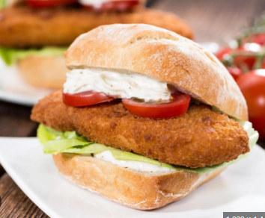
Tipp: Benutzen Sie die Alternativen aus Aufgabe 6.
Hilfe (Sie können benutzen):
- Ich hätte gern …
- Möchten Sie …?
- Was kostet …?
- Das kostet … Euro.
- Danke schön.

Mein Dialog:
Ich bestelle ein Fischbrötchen
_____________________________________________________________________________________________________________________________________________________________________________________________________________________________________________________________________________________________________________________________________________________________________________________________________________________________________________________________________________________________________________________________________________________________________________________________________________________________________________________________________________________________________________________________________________________________________________________________________________________________________________________________________________________________________________________________________________________________________________________________________________________________________________________________________________________________________________________________________________________________________________________________________________________________________________________________________________________________________________________________________________________________________________________________________________________________________________________________________________________________________________________________________________________________________________________________________________________________________________________________________________________________________________________________________________________________________________________________________________________________________________________________________________________________________________________________________________________________________________________________________________________________________________________________________________________________________________________________________________________
